- 附加项原有新增编辑功能不变

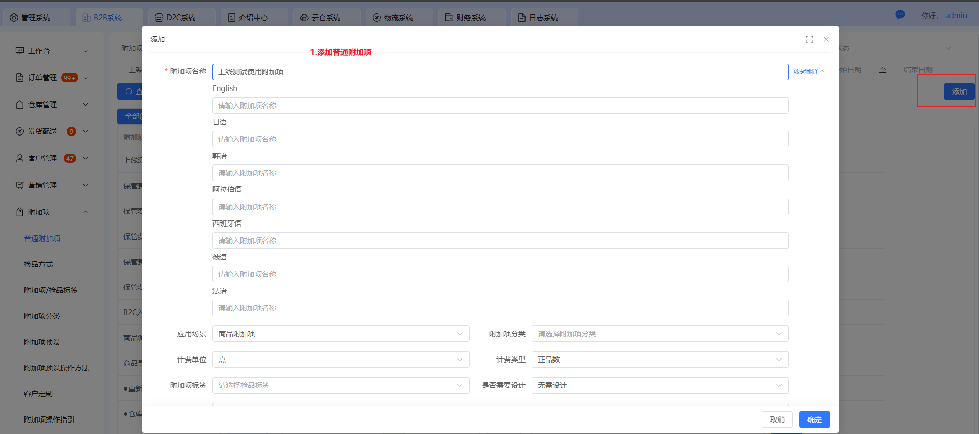
2.选择上架国家

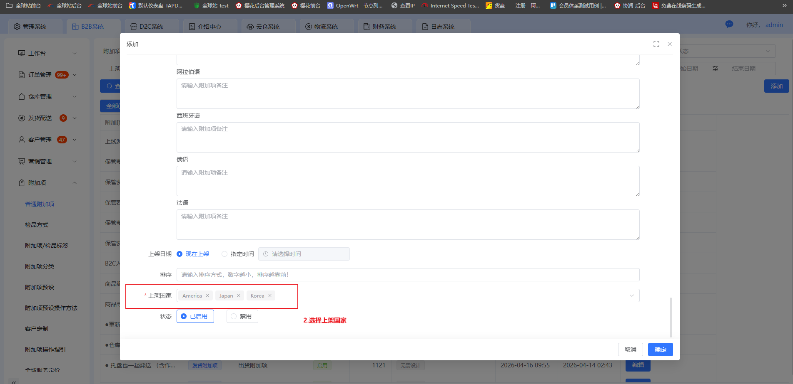
3.附加项定价逻辑发生改变，区分不同国家，区分不同会员等级，需要重新配置
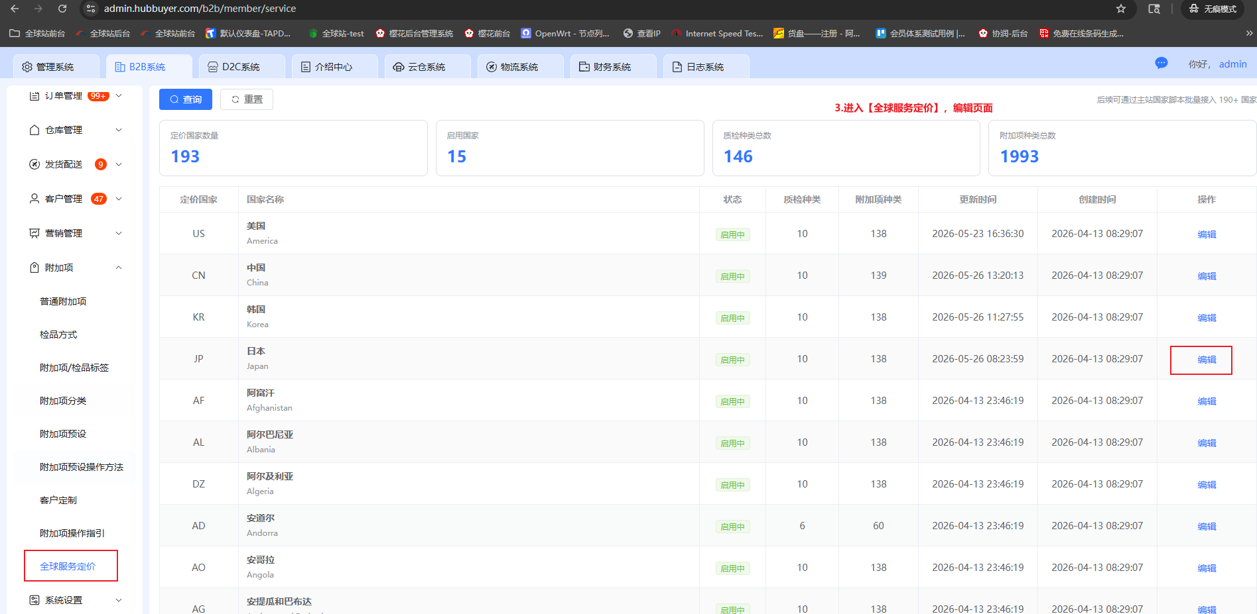
4.进入对应国家后，定价不同会员等级附加项
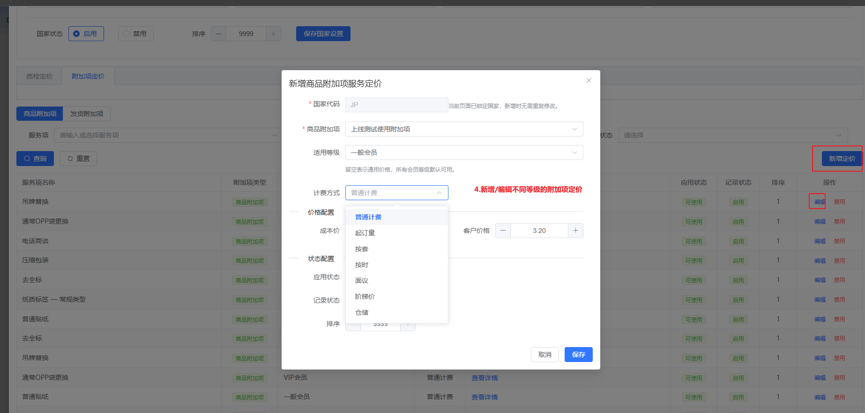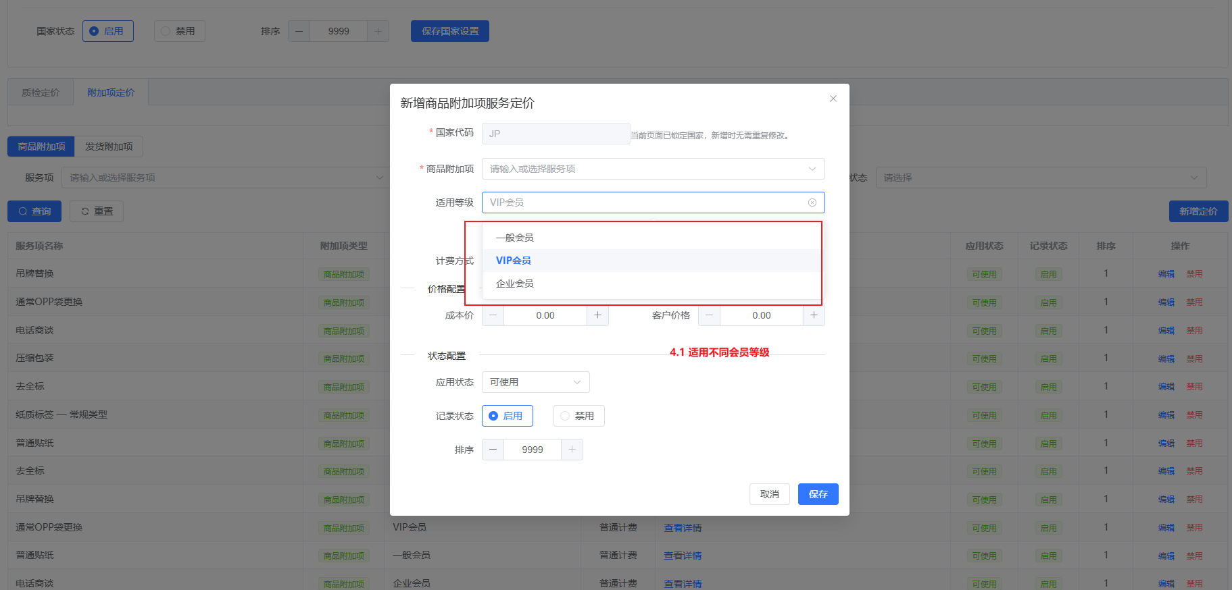
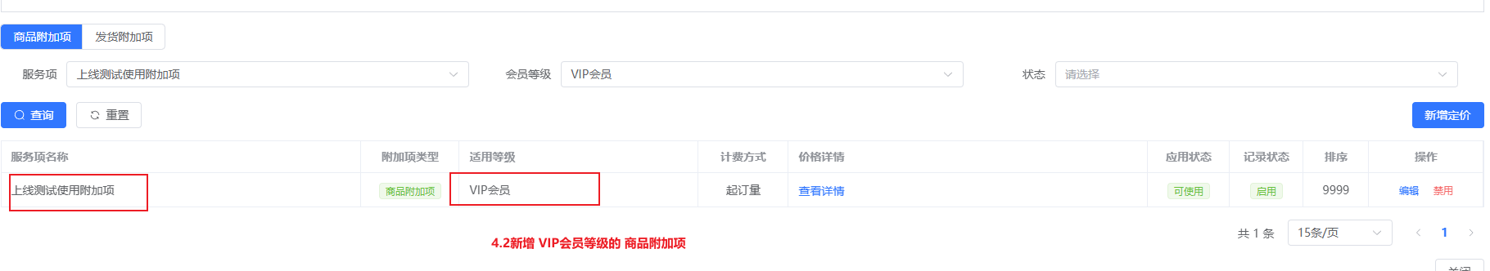

5.对应会员等级的用户进入附加项选择页，客户可以选择该会员等级下的商品附加项以及会员价格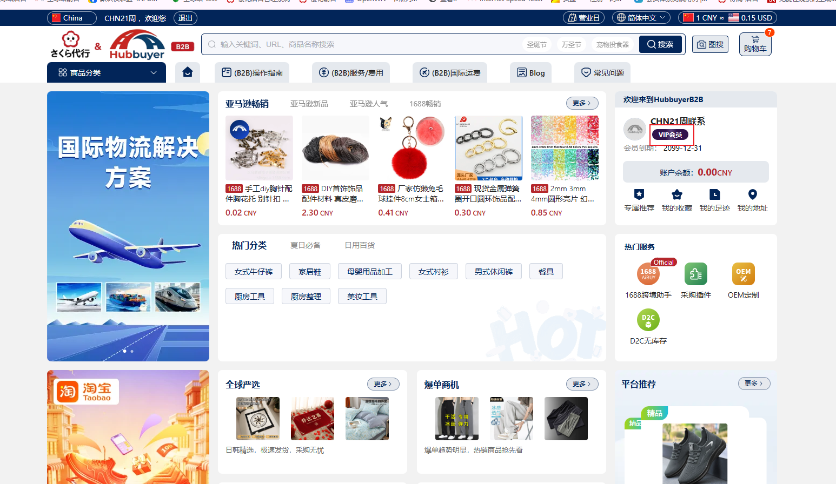
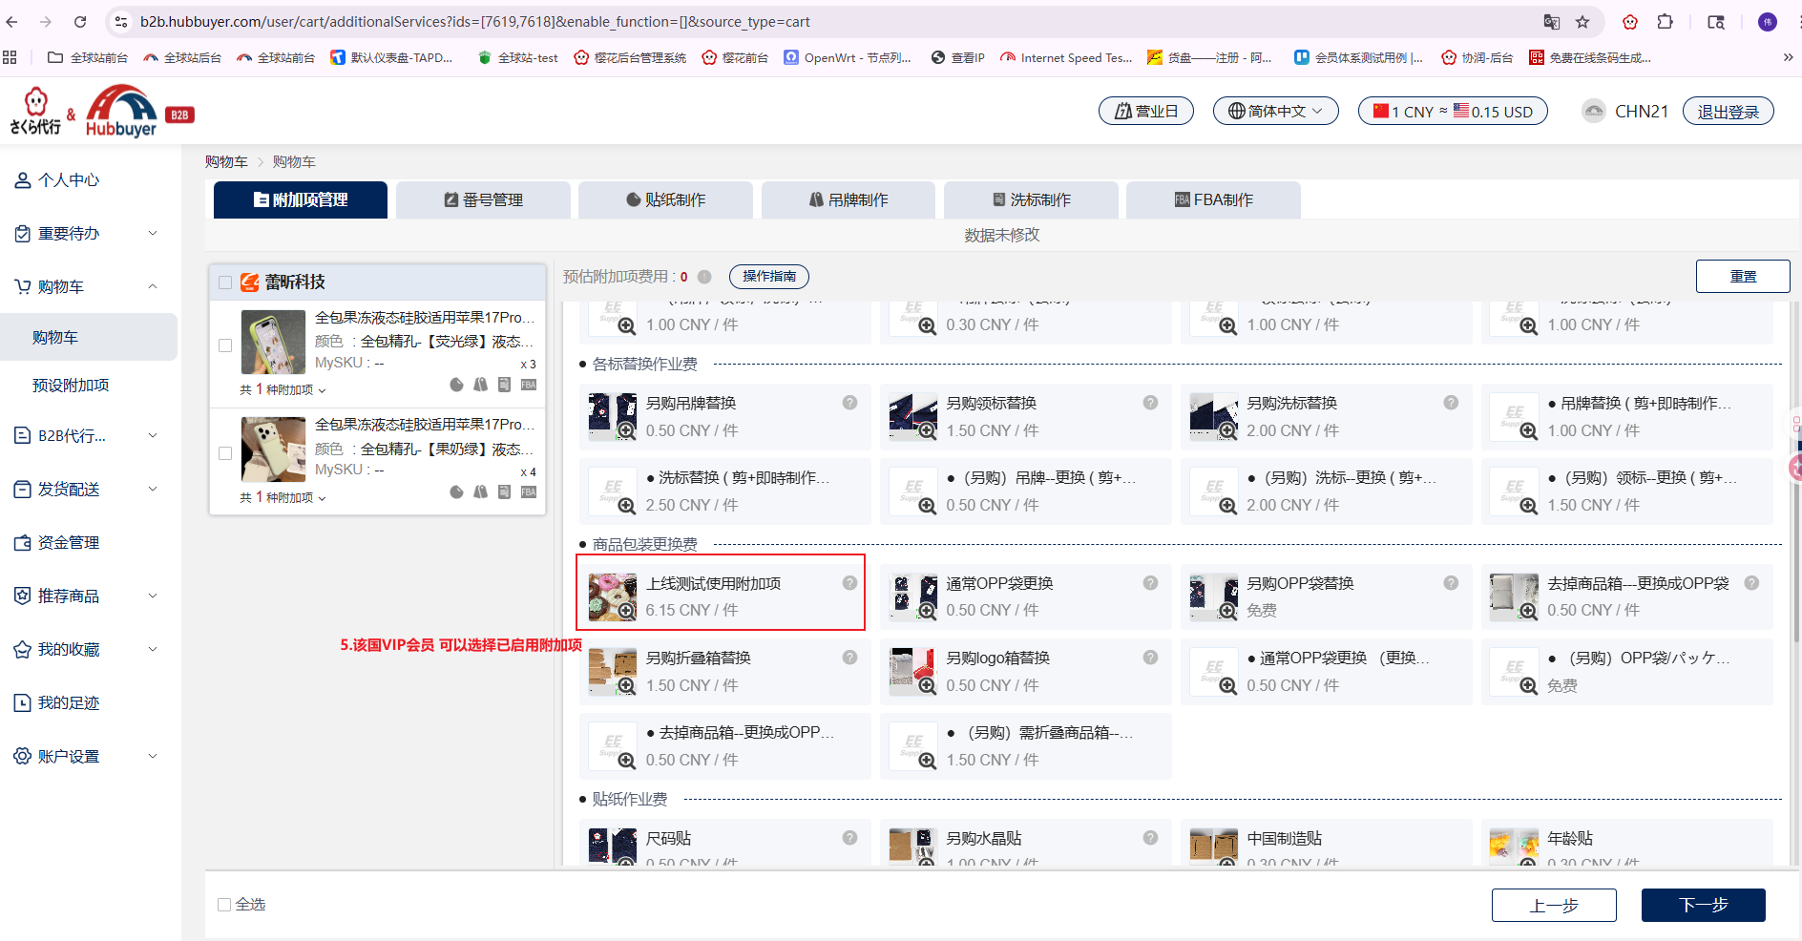
6.非对应会员等级无法使用该商品附加项
